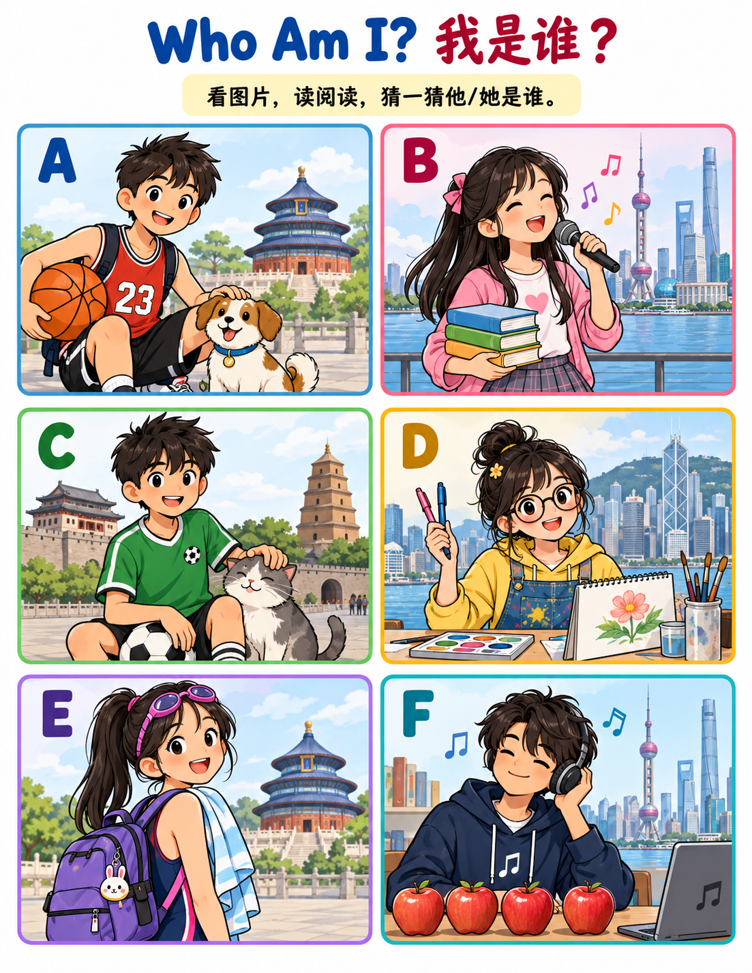

Who Am I? 我是谁？
读一读，把对应的人物字母写在每段旁边。
1. Answer: ____  我叫小明。我有一只小狗。我今年十二岁。我的生日是三月五号。我喜欢打篮球。我住在北京。 | 2. Answer: ____  我叫小月。我有三本书。我今年十三岁。我的生日是七月十二号。我喜欢唱歌。我住在上海。
3. Answer: ____  我叫张伟。我有一只猫。我今年十四岁。我的生日是十月二号。我喜欢踢足球。我住在西安。 | 4. Answer: ____  我叫陈小雨。我有两支笔。我今年十二岁。我的生日是一月二十号。我喜欢画画。我住在香港。
5. Answer: ____  我叫刘安娜。我有一个书包。我今年十三岁。我的生日是五月十八号。我喜欢游泳。我住在北京。 | 6. Answer: ____  我叫赵天宇。我有四个苹果。我今年十四岁。我的生日是九月九号。我喜欢听音乐。我住在上海。

